山西省财政税务专科学校适应社会需求能力自评报告
根据《国务院教育督导委员会办公室关于印发<高等职业院校适应社会需求能力评估暂行办法>的通知》（国教督办〔2016〕3号）和山西省人民政府教育督导委员会办公室《关于做好山西省第二次职业院校评估工作的通知》（晋政教督办〔2018〕3号）文件精神，结合学校实际，现就我校适应社会需求能力情况自评如下：
第一部分 学校概况
山西省财政税务专科学校是一所培养高等财经应用型人才的首批国家示范性高等职业院校。2018年5月被确定为山西省职业教育优质高职院校建设单位。
学校现设财税学院、会计学院、金融学院、信息学院、商学院、旅游学院、马克思主义学院、继续教育学院等8个学院，公共课教学部、外语教学部、体育教学部等3个教学部，财经研究所、财经高职教育研究所等2个研究机构，开设会计、市场营销、税务、证券与期货等25个专业。学校拥有国家示范校重点建设专业6个、国家级教学改革试点专业2个、中央财政重点支持建设专业2个、省级教学改革试点专业4个；国家级精品课程4门，国家级精品资源共享课3门，省级精品课程18门，全国经济类教指委重点建设课程4门。
学校现面向全国8个省份招生，全日制在校生6424人，函授生243人，近三年平均就业率为95.04%。建校以来，已向社会输送全日制毕业生5.5万人，培训在职干部14万人次。
学校建有38个校内实训基地、8个国家级职业技能鉴定机构、200余个校外实习实训基地和100余个校外产学合作基地。学校师资力量雄厚，学术氛围浓郁，现有教职员工413人，其中国务院政府特殊津贴专家1名、全国教学名师1名、副高以上专业技术人员127名。学校拥有国家级优秀教学团队1个，省级优秀教学团队2个。学校教科研成果丰硕，教师发表学术论文、主编部级核心教材、主持省级以上课题等均位列全省高职院校前茅，曾荣获国家教学成果一等奖1项、山西省百部（篇）工程一等奖4项、山西省教学成果一等奖8项等。
学校坚持“创新驱动、深耕改革、产教融合、强化特色、开放办学、创建名校”的办学思路，遵循“能力本位、工学结合、校企合作、持续发展”的职业教育理念，紧紧围绕“五位一体”总体布局和“四个全面”战略布局，立足山西建设“示范区”“排头兵”“新高地”，全面落实立德树人根本任务，以全新的理念、战略的眼光、开放的姿态、积极探索现代高职教育体系科学途径，全力推动学校内涵建设、质量提升、层次提高、规模扩大、努力建设高质量高水平的改革型创新型开放型财经类高职名校。

第二部分 适应社会需求能力自我评估
1.办学基础能力
1.1 年生均财政拨款水平
学校严格按照国家要求，认真落实国家发展高职教育相关政策，做到专款专用。
表1.1 生均财政拨款水平统计
年度  项目 | 财政拨款收入（元） | 基本支出（元） | 在校生数  （人） | 生均财政基本经费（元）
2015年 | 67835000 | 36776100 | 5536 | 6643.08
2016年 | 70881400 | 42297400 | 5831 | 7253.88
2017年 | 77678500 | 46079700 | 6424 | 7173.05

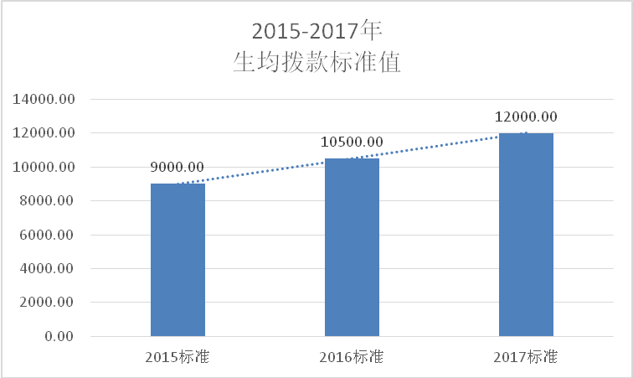
图1.1 国家2015-2017生均拨款标准值

图1.2 2015-2017生均基本经费拨款
由图1.1至1.2分析可知：近三年，我校生均财政基本经费（剥离专项经费后的年生均财政拨款水平）均未达到国家生均财政标准值。建议国家、地方政府和教育主管部门尽快按照国家标准拨款，同时学校将积极筹资，加大创收，弥补办学经费不足。
1.2生均教学仪器设备值
近几年，学校积极争取中央和地方财政支持资金，用于学校教学、教辅基础设施建设和教学仪器设备购置，保证了学校教育教学的正常进行。
表1.2 基本办学条件指标
学校类别 | 高 职 （专 科）
学校类别 | 生师比 | 具有研究生学位教师占专任教师的比例（%） | 生均教学行政用房（平方米/生） | 生均教学科研仪器设备值（元/生） | 生均图书  （册/生）
综合、师范等  工科、农等院校  医学院校  语文、财经等院校  体育院校  艺术院校 | 18  18  16  18  13  13 | 15  15  15  15  15  15 | 14  16  16  9  22  18 | 4000  4000  4000  3000  3000  3000 | 80  60  60  80  50  60
备注：⒈聘请校外教师经折算后计入教师总数，原则上聘请校外教师数不超过专任教师总数的四分之一。⒉凡生师比指标不高于表中数值，且其它指标不低于表中数值的学校为合格学校。

表1.3 近三年生均教学仪器设备值
数值  年度 | 教学科研仪器设备  资产总值（元） | 在校生数（人） | 生均教学科研仪器设备值（元）
2015年 | 37729900 | 5536 | 6815.20
2016年 | 42803700 | 5831 | 7340.71
2017年 | 42518500 | 6424 | 6618.70
由表1.2与1.3对比分析可知：学校生均教学科研仪器设备值已远远超过高职基本办学条件生均值3000元/生的要求。“十三五”期间，学校将继续加大教学教辅基础投入，教学科研仪器设备将得到进一步完善，服务教学能力将进一步提升。
1.3生均教学及辅助、行政办公用房面积
根据教育部《基本办学条件指标》中办学条件指标测算办法，参考教育部《基本办学条件指标》（生均教学行政用房9平方米），学校近三年生均教学及辅助、行政用房数值达到合格标准。
表1.4 近三年生均教学及辅助、行政用房统计
数值  年度 | 教学及辅助、行政办  公用房面积（平方米） | 在校生数（人） | 生均教学及辅助、行政用房（平方米）
2015年 | 62033 | 5536 | 11.21
2016年 | 62033 | 5831 | 10.64
2017年 | 62033 | 6424 | 9.66

由表1.4可见，随着在校生规模的扩大，生均教学及辅助、行政用房面积呈下降趋势。“十三五”期间，随着学校新校区的建设，教学科研及辅助、行政用房面积将得到进一步改善。

1.4信息化教学条件
表1.5 信息化教学条件统计
项目  年度 | 计算机/百生 | 互联网出口带宽 | 无线  覆盖 | 一卡通 | 校园网  主干 | 数字资源总量（GB） | 网络信息点数
2015年 | 36 | 210Mbps | 部分 | 部分 | 1000Mbps | 16062 | 1237
2016年 | 34 | 210 | 部分 | 部分 | 1000 | 16062 | 1237
2017年 | 32 | 2170Mbps | 全部 | 部分 | 1000Mbps | 17747 | 1237
从表1.5分析可知，学校每百名学生拥有教学用计算机台数近三年平均值都大于30台，远超高职基本办学条件标准8台；一卡通使用范围为就餐、购物、洗澡、理发。校园网主干为1000Mbps，数字资源总量2015年、2016年为16062GB，2017年为17747GB。网络信息点数为1237。随着学校智慧型数字校园建设进程的加快，2016年底实现了无线网络全覆盖。
1.5生均校内实践教学工位数
表1.6 生均校内实践教学工位数统计
数值  年度 | 校内实践教学工位数（个） | 在校生数（人） | 生均校内实践教学工位数（个）
2015 | 1381 | 5536 | 0.25
2016 | 1381 | 5831 | 0.24
2017 | 1381 | 6424 | 0.21
学校拥有校内实践基地27个，其中国家级支持建设实训室16个，省级支持建设实训室10个，校内实训基地建筑面积11569平方米，设备总值1620.22万元，其中当年新增设备值27.7万元，设备总数5309 台套，大型设备304台套，学年使用频率1189900人时。实践教学工位数充足，为学生职业技能训练、职业素质培养创造了良好的条件。
案例：会计学院实践教学工位数（2015-2017年）
会计学院2015年校内实践教学工位数基本情况
会计学院会计专业学生共1698人，拥有校内实训基地10个，总工位数为586个，生均校内实践教学工位数为0.35个。
会计学院2016年校内实践教学工位数基本情况
会计学院会计专业学生共1910人，拥有校内实训基地10个，总工位数为586个，生均校内实践教学工位数为0.31个。
会计学院2017年校内实践教学工位数基本情况
会计学院会计专业学生共2242人，拥有校内实训基地10个，总工位数为586个，生均校内实践教学工位数为0.26。

表1.7会计学院实训室
序号 | 实训室名称 | 面积（平方米） | 服务专业 | 工位数（个）
1 | ERP沙盘模拟实训室1 | 130 | 会计、财务管理、市场营销、电子商务 | 56
2 | ERP沙盘模拟实训室2 | 202 | 会计、财务管理、市场营销、电子商务 | 70
3 | 会计多功能模拟实训室1 | 189 | 会计、财务管理、税务 | 60
4 | 会计多功能模拟实训室2 | 189 | 会计、财务管理、税务 | 60
5 | 会计多功能模拟实训室3 | 130 | 会计、财务管理、税务 | 52
6 | 会计多功能模拟实训室4 | 130 | 会计、财务管理、税务 | 56
7 | 会计岗位实训室1 | 202 | 会计、财务管理 | 58
8 | 会计岗位实训室2 | 202 | 会计、财务管理 | 58
9 | 会计基本技能实训室 | 118 | 会计 | 56
10 | 会计文化示教馆 | 130 | 会计、财务管理、旅游管理、酒店管理 | 60
趋势分析：会计学院2015-2017年在校生人数有所增加，由1698人增加到2242人，实训室和实践工位数没有变化，生均工位数略有下降，但变化不大。随着“十三五”期间新校区的建设，实训室和实践工位数将有较大增加，学生实训条件将进一步改善。
2.师资队伍建设
师资队伍建设是学校教育教学质量建设的重要基础，是内涵发展的重要基石，是可持续发展的内在动力。多年来，学校坚持“优化结构，提高素质，整体发展”的师资队伍建设思路，通过“内部培养、外部引进、聘训结合”等措施，坚持专任教师顶岗实践与兼职教师项目指导“并驾齐驱”的双轮战略，不断加大“双师型”教师队伍的培养力度。坚持不懈开展“铸师魂、修师德、练师能”活动，鼓励支持广大教师师德与教学能力齐头并进、教学与科研比翼双飞，师资队伍整体素质不断提升，形成了一支师德高尚、业务精湛、专兼结合的师资队伍。
2.1生师比
表2.1 近三年生师比统计表
数值  年度 | 专任教师数 | 在校生数 | 生师比
2015 | 341 | 5536 | 16.23
2016 | 363 | 5831 | 16.06
2017 | 373 | 6424 | 17.22
对比分析表2.1与表1.5可知，学校生师比已符合高职院校《基本办学条件》指标对语文、财经等院校生师比18：1的要求。
2.2“双师型”教师比例
学校坚持以行业产业需求为依据，以学生就业为导向，进一步深化实践教学改革，把实践教学作为专业教学的核心环节纳入课程体系的整体设计中，形成了理实一体课程、仿真实训课程、顶岗实习逐级递进的实践教学课程体系。学校充分发挥职教名师和技能名师的引领作用，形成老中青三结合的青年教师培养机制，推动专业发展，提高人才培养质量。深化校企合作，努力实现教师与企业、专业与职业、理论与实践的“零距离”对接。
表2.2 近三年“双师型”教师比例
数值  年度 | 双师型教师 | 专任教师数 | “双师型”教师比例
2015 | 181 | 341 | 53.08%
2016 | 186 | 363 | 51.24%
2017 | 190 | 373 | 50.94%
截止到2017年9月，学校“双师型”教师人数为190人，占全校专任教师人数50.94%，对照《山西省人民政府办公厅关于加强职业院校“双师型”教师队伍建设的意见》中2020年60%的目标，我校还存在一定的距离。究其主要原因为：近三年，学校人才引进主要是省直事业单位公开招聘，教师来源主要以高等院校应届毕业生为主，实践经验相对缺乏。“十三五”期间，我校将加大教师选送外出培训，同时大力开展校本培训，完善专业教师到企业一线实践的选拔和考核制度。拓宽高层次、高素质“双师型”教师培养培训渠道，加大来自生产一线的兼职教师承担相应比例的教学任务。建设专兼结合的教学团队，建立有效的团队合作教学机制，推进校企之间技术研讨和经验交流。
3.专业发展能力
3.1课程开设结构
我校课程主要包括“纯理论课”（A类）、“实践+理论课”（B类）和“纯实践课”（C类）三种类型。各专业按照课程性质和教学内容的需要合理安排了三种类型课程的课时，保证了理论知识学习、实践技能培养和综合能力提高等人才培养需要，三种类型课程的课时及在总课时量中的比例如下表所示：
表3.1课程类型结构分析表
序号 | 专业群 | 专业名称 | 纯理论课 |  | 实践+理论课 |  | 纯实践课 |  | 课时
序号 | 专业群 | 专业名称 | 课时 | 比例 | 课时 | 比例 | 课时 | 比例 | 总量
1 | 财税 | 税务 | 615 | 20% | 1455 | 48% | 949 | 31% | 3019
2 | 财税 | 资产评估 | 722 | 24% | 1429 | 60% | 847 | 28% | 2998
3 | 财税 | 政府采购 | 705 | 24% | 1477 | 62% | 816 | 27% | 2998
专业群平均课时及比例 |  |  | 680.67 | 22.65% | 1453.67 | 48.37% | 870.67 | 28.97% | 3005.01
4 | 财会 | 会计 | 737 | 25% | 1373 | 46% | 877 | 29% | 2987
5 | 财会 | 财务管理 | 671 | 22% | 1443 | 48% | 890 | 30% | 3004
6 | 财会 | 会计信息管理 | 805 | 27% | 1305 | 44% | 838 | 29% | 2948
专业群平均课时及比例 |  |  | 737.67 | 24.76% | 1373.67 | 46.10% | 868.33 | 29.14% | 2979.67
7 | 金融 | 金融管理 | 756 | 26% | 1511 | 51% | 680 | 23% | 2947
8 | 金融 | 证券与期货 | 781 | 27% | 1401 | 48% | 748 | 25% | 2930
9 | 金融 | 保险 | 815 | 30% | 1084 | 39% | 827 | 31% | 2726
10 | 金融 | 互联网金融 | 999 | 35% | 1271 | 43% | 680 | 22% | 2950
专业群平均课时及比例 |  |  | 837.75 | 29.01% | 1316.75 | 45.59% | 733.75 | 25.40% | 2888.25
11 | 计算机技术应用 | 电子商务技术 | 646 | 22.50% | 1520 | 51.20% | 788 | 26.30% | 2954
12 | 计算机技术应用 | 软件技术 | 602 | 19.85% | 1434 | 49.80% | 902 | 30.35% | 2938
13 | 计算机技术应用 | 计算机应用技术 | 578 | 20.11% | 1478 | 50.10% | 885 | 29.79% | 2941
14 | 计算机技术应用 | 信息安全与管理 | 634 | 22.50% | 1395 | 48.05% | 850 | 29.45% | 2879
15 | 计算机技术应用 | 移动应用开发 | 572 | 20.23% | 1461 | 49.71% | 885 | 30.06% | 2918
专业群平均课时及比例 |  |  | 606.4 | 20.72% | 1457.6 | 49.82% | 862 | 29.46% | 2926
16 | 商贸 | 市场营销 | 852 | 29% | 1125 | 38% | 952 | 33% | 2929
17 | 商贸 | 商务英语 | 848 | 29.00% | 1026 | 35.10% | 1050 | 35.90% | 2924
18 | 商贸 | 汽车营销与服务 | 801 | 26% | 1444 | 47% | 838 | 27% | 3083
19 | 商贸 | 连锁经营管理 | 577 | 18.35% | 1427 | 45.37% | 1141 | 36.28% | 3145
专业群平均课时及比例 |  |  | 769.5 | 25.48% | 1255.5 | 41.57% | 995.25 | 32.95% | 3020.25
20 | 旅游 | 酒店管理 | 855 | 29.12% | 866 | 27.48% | 1513 | 43.40% | 3234
21 | 旅游 | 旅游管理 | 865 | 27.15% | 844 | 26.33% | 1482 | 46.52% | 3191
22 | 旅游 | 导游 | 820 | 24.96% | 904 | 25.11% | 1526 | 49.93% | 3250
23 | 旅游 | 会展策划与管理 | 713 | 26% | 1183 | 41% | 864 | 33% | 2760
专业群平均课时及比例 |  |  | 813.25 | 26.16% | 949.25 | 30.53% | 1346.25 | 43.31% | 3108.75
根据上表数据，以不同专业群作为分析对象，三种类型课程的不同占比如下图所示：对于“纯理论课”类型，金融专业群占比最高，这与该专业理论要求较高呈正相关，计算机应用技术专业群占比最低，但其“理论+实践”类课程占比最高，这与该专业群以应用技术理行实践操作的专业特点相符，财会、财税、商贸、旅游四个专业群占比相当；对于“实践+理论”课程类型，计算机应用技术专业群占比最高，财税、财会、金融专业群占比居中，商贸、旅游专业专业群占比较低，但商贸、旅游专业专业群纯实践课程占比高的特点更加体现了此两个专业群的纯实践人才培养特点。对于“纯实践课”课程类型，商贸、旅游专业专业群明显高于其他专业群，其原因主要为两个专业群的多数专业的人才培养模式中加入了“中期顶岗实践”内容。
图3.1专业群课程类型分析
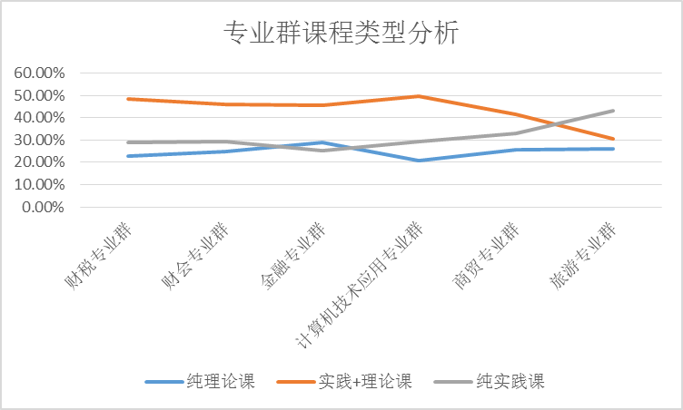

根据上表数据，以不同专业作为分析对象，三种类型课程的不同占比如下图所示：对于“纯理论课”类型，互联网金融专业占比超过30%，占比在20%-30%的专业20个，占比20%以下的专业有两个，为连锁经营专业和软件技术专业；对于“实践+理论课”类型，政府采购专业占比最高为62%，占比在50%-60%的专业4个，占比在40%-50%的专业14个，占比30%-40%的专业有3个，占比20%-30%的专业有3个，分别为旅游专业群的酒店管理、旅游管理和导游专业。对于“纯实践课”类型， 占比最高的为在“实践+理论课”类型排序中最低的旅游专业群的导游、旅游管理和酒店管理专业，从而更加明确了此三个专业实践培养的途径和特点，占比30%-40%的专业有8个，占比20%-30%的专业有12个。综合分析，各专业的课程类型比例较为适中，能够满足应用型人才培养的需要。
图3.2各专业纯理论课比例
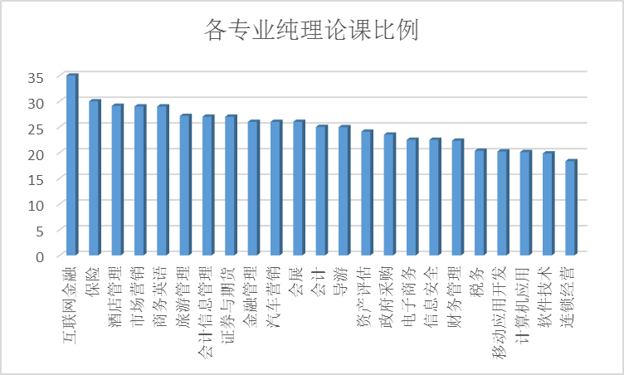

图3.3各专业实践+理论课比例
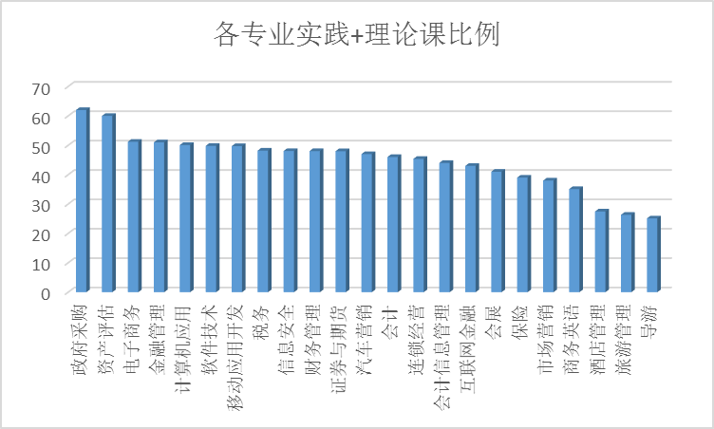

图3.4各专业纯实践课比例
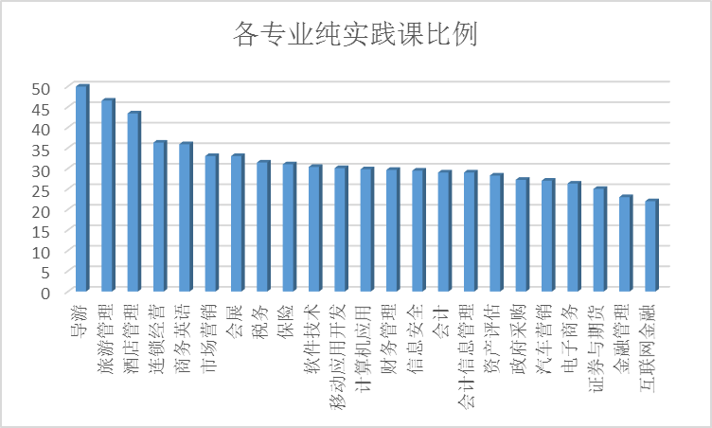

各专业在上述课程类型分析的基础上，进一步根据专业人才培养要求和教学内容、教学过程的特点，对“实践+理论”类型的课程进行了实践教学课时的占比分析，综合其与“纯实践”课的占比，各专业实践课程课时和占比如下表所示。
表3.2各专业实践课程课时占比情况统计
序号 | 专业群 | 专业名称 | 实践+理论课 |  |  | 纯实践课课时 | 实践课时总量 | 课时总量 | 实践课  总比例
序号 | 专业群 | 专业名称 | 总课时 | 实践  课时 | 实践课  时比例
1 | 财税 | 税务 | 1455 | 800 | 54.98% | 949 | 1749 | 3019 | 57.93%
2 | 财税 | 资产评估 | 1429 | 429 | 30.02% | 847 | 1276 | 2998 | 42.56%
3 | 财税 | 政府采购 | 1477 | 443 | 29.99% | 816 | 1259 | 2998 | 41.99%
专业群实践课平均课时及比例 |  |  | 1454 | 557 | 38.31% | 871 | 1428 | 3005 | 47.51%
4 | 财会 | 会计 | 1373 | 698 | 50.84% | 877 | 1575 | 2987 | 52.73%
5 | 财会 | 财务管理 | 1443 | 584 | 40.47% | 890 | 1474 | 3004 | 49.07%
6 | 财会 | 会计信息管理 | 1305 | 522 | 40.00% | 838 | 1360 | 2948 | 46.13%
专业群实践课平均课时及比例 |  |  | 1374 | 601 | 43.74% | 868 | 1469 | 2980 | 49.31%
7 | 金融 | 金融管理 | 1511 | 538 | 35.61% | 680 | 1218 | 2947 | 41.33%
8 | 金融 | 证券与期货 | 1401 | 566 | 40.40% | 748 | 1314 | 2930 | 44.85%
9 | 金融 | 保险 | 1084 | 465 | 42.90% | 827 | 1292 | 2726 | 47.40%
10 | 金融 | 互联网金融 | 1271 | 447 | 35.17% | 680 | 1127 | 2950 | 38.20%
专业群实践课平均课时及比例 |  |  | 1317 | 504 | 38.27% | 734 | 1238 | 2888 | 42.85%
11 | 计算机应用  计算机应用 | 电子商务技术 | 1520 | 796 | 52.37% | 788 | 1584 | 2954 | 53.62%
12 | 计算机应用  计算机应用 | 软件技术 | 1434 | 747 | 52.09% | 902 | 1649 | 2938 | 56.13%
13 | 计算机应用  计算机应用 | 计算机应用技术 | 1478 | 782 | 52.91% | 885 | 1667 | 2941 | 56.68%
14 | 计算机应用  计算机应用 | 信息安全与管理 | 1395 | 700 | 50.18% | 850 | 1550 | 2879 | 53.84%
15 | 计算机应用  计算机应用 | 移动应用开发 | 1461 | 766 | 52.43% | 885 | 1651 | 2918 | 56.58%
专业群实践课平均课时及比例 |  |  | 1457.6 | 758 | 52.00% | 862 | 1620 | 2926 | 55.37%
16 | 商贸 | 市场营销 | 1121 | 450 | 40.14% | 952 | 1402 | 2925 | 47.93%
17 | 商贸 | 商务英语 | 1026 | 410 | 39.96% | 1050 | 1460 | 2924 | 49.93%
18 | 商贸 | 汽车营销与服务 | 1444 | 578 | 40.03% | 838 | 1416 | 3083 | 45.93%
19 | 商贸 | 连锁经营管理 | 1427 | 571 | 40.01% | 1141 | 1712 | 3145 | 54.44%
专业群实践课平均课时及比例 |  |  | 1255 | 502 | 40.00% | 995 | 1497 | 3019 | 49.59%
20 | 旅游 | 酒店管理 | 866 | 433 | 50.00% | 1513 | 1946 | 3234 | 60.17%
21 | 旅游 | 旅游管理 | 844 | 422 | 50.00% | 1482 | 1904 | 3191 | 59.67%
22 | 旅游 | 导游 | 904 | 450 | 49.78% | 1526 | 1976 | 3250 | 60.80%
23 | 旅游 | 会展策划与管理 | 1183 | 550 | 46.49% | 864 | 1414 | 2760 | 51.23%
专业群实践课平均课时及比例 |  |  | 949 | 464 | 48.89% | 1346 | 1810 | 3109 | 58.23%
根据上表分析，除互联网金融专业实践课时占比低于40%以外，其余专业的实践课时占比均基本达到45%比例，其中，计算机应用技术专业群、旅游专业群、商贸专业群各专业的实践课时占比较高，反映了上述专业人才培养实践型要求高的特点。金融专业群各专业实践课时占比较低，也反映了金融专业教学理论教学要求较高的特点。
课程结构改进措施：根据《高职高专院校人才培养工作水平评估方案(试行)》及示范性院校建设项目相关文件的要求，通过长期的人才培养实践和毕业生追踪调查，我校由“基础学习领域”“专业学习领域”“素质拓展领域”及其所属的“思想政治课程”“文化基础课程”“专业基础课程”“理实一体专业课程”“校内仿真实训课程”“顶岗实习”“校本课程”“人文素质课程”等八个课程模块组成的“三领域八模块”课程体系基本可以满足各专业人才培养的需求，毕业生的专业素质和综合能力受到了用人单位的一致好评。从课程类型结构上来看，各专业的实践课程课时占比平均达到48%左右，体现了职业教育实践性、开放性、职业性的特点，满足了社会对高素质技能型应用人才的需要。但随着大智移云时代的到来，社会经济生活发生了巨大的变化，无论是山西省的区域经济发展还是全国乃至世界的经济发展都面临着巨大转型，从而对财经类人才培养提出了更高的要求，为此，我校各专业的课程结构也必须随着行业职业变化不断进行调整、创新和变革，才能不断适应社会经济发展对高职财经类人才的需要。一是以教育部即将出台的高等职业教育专业教学标准为基本依据，调整各专业课程体系；二是根据大智移云时代各行业的变化，增加有关互联网+行业、职业课程、大数据分析、信息化软件系统应用等课程，以适应行业变化对人才的需求；三是将专业文化渗透到专业学习中，增加相关专业的文化类课程；四是认真调研专业所对应的行业发展趋势，并以调研结果为依据调整专业课程体系；五是结合行业发展和教学规律，调整课程体系中不同课程比例和课序；六是根据教学分析和人才培养要求，适当调整实践课程及课时。
3.2年生均校外实训基地实习时间
我校重视校外实训基地顶岗实习教学工作，各专业在课程体系中均安排了为期6个月的校外顶岗实习教学内容，旅游管理、酒店管理、商务英语、连锁经营与管理、导游等专业还在第三、第四、第五个学期设置了中期顶岗实习教学内容，以满足上述专业实践应用性人才的需要。学校对校外顶岗实习教学采用“双导师、双考核”制度，由学校和实习单位各配置一名指导教师，顶岗实习成绩也由校内、校外指导教师共同考核，同时学校制定了《顶岗实习系列作业文件》和教学标准，要求教师通过各种手段强化对顶岗实习学生的指导，引导学生在实习中培养良好的职业道德和综合职业能力，实习结束后，学生需完成《顶岗实习日志》《顶岗实习报告》等作业文件，并通过组织班级交流活动对顶岗实习阶段的工作进行总结。
表3.3各专业生均校外实训基地实习时间及校外实训基地数量
序号 | 专业群 | 专业名称 | 实习阶段 | 生均实习时间 | 校外实训基地数 | 实习模式
1 | 财税 | 税务 | 第六学期 | 6个月 | 5 | 顶岗实习
2 | 财税 | 资产评估 | 第六学期 | 6个月 | 4 | 顶岗实习
3 | 财税 | 政府采购 | 第六学期 | 6个月 | 3 | 顶岗实习
4 | 财会 | 会计 | 第六学期 | 6个月 | 27 | 顶岗实习
5 | 财会 | 财务管理 | 第六学期 | 6个月 | 6 | 顶岗实习
6 | 财会 | 会计信息管理 | 第六学期 | 6个月 | 28 | 顶岗实习
7 | 金融 | 金融管理 | 第六学期 | 6个月 | 15 | 顶岗实习
8 | 金融 | 证券与期货 | 第六学期 | 6个月 | 12 | 顶岗实习
9 | 金融 | 保险 | 第六学期 | 6个月 | 3 | 顶岗实习
10 | 金融 | 互联网金融 | 第六学期 | 6个月 | 3 | 顶岗实习
11 | 计算机应用 | 电子商务技术 | 第六学期 | 6个月 | 5 | 顶岗实习
12 | 计算机应用 | 软件技术 | 第六学期 | 6个月 | 5 | 顶岗实习
13 | 计算机应用 | 计算机应用技术 | 第六学期 | 6个月 | 5 | 顶岗实习
14 | 计算机应用 | 信息安全与管理 | 第六学期 | 6个月 | 5 | 顶岗实习
15 | 计算机应用 | 移动应用开发 | 第六学期 | 6个月 | 5 | 顶岗实习
16 | 商贸 | 市场营销 | 第六学期 | 6个月 | 3 | 顶岗实习
17 | 商贸 | 商务英语 | 第五学期 | 2个月 | 6 | 顶岗实习
17 | 商贸 | 商务英语 | 第六学期 | 6个月 | 6 | 顶岗实习
18 | 商贸 | 汽车营销与服务 | 第六学期 | 6个月 | 3 | 顶岗实习
19 | 商贸 | 连锁经营管理 | 第四学期 | 3个月 | 5 | 顶岗实习
19 | 商贸 | 连锁经营管理 | 第六学期 | 6个月 | 14 | 顶岗实习
20 | 旅游 | 酒店管理 | 第五学期 | 6个月 | 2 | 顶岗实习
20 | 旅游 | 酒店管理 | 第六学期 | 6个月 | 2 | 顶岗实习
21 | 旅游 | 旅游管理 | 第四学期 | 1个月 | 5 | 顶岗实习
21 | 旅游 | 旅游管理 | 第五学期 | 2周 | 5 | 顶岗实习
21 | 旅游 | 旅游管理 | 第六学期 | 6个月 | 5 | 顶岗实习
22 | 旅游 | 导游 | 第四学期 | 1个月 | 5 | 顶岗实习
22 | 旅游 | 导游 | 第五学期 | 2周 | 5 | 顶岗实习
22 | 旅游 | 导游 | 第六学期 | 6个月 | 5 | 顶岗实习
23 | 旅游 | 会展策划与管理 | 第六学期 | 6个月 | 5 | 顶岗实习
校企合作作为职业教育的必由之路，是我校内涵建设的主要内容。目前，我校各专业已建立了200多个校外实训基地，与校企合作单位建立了良好的合作模式，各实训基地已建立了较为科学的管理制度、安全保护制度和日常的评估考核制度，配备了具有较高专业水平和较强管理能力的实践指导教师，运行机制相对较完善。但是与日益提高的人才培养要求相较，校外实训基地建设和顶岗实习工作还存在一定的差距。
改进措施：一是不断优化原有的《顶岗实习管理办法》，明确顶岗实习前准备工作、顶岗实习过程中指导协调和管理工作、顶岗实习考核与总结工作；二是鼓励教师与学生共同在校外实训基地进行顶岗实践，通过“教师流动工作站”与合作单位共同进行项目研发、教师脱岗工作等方式，不断提高教师的实践能力；三是根据行业发展的情况，将行业发展的前沿地区作为新增校外实训基地的主要拓展地区。四是在现有教学计划的基础上，优化顶岗实习教学计划，增加中期顶岗实习内容；五是建立顶岗实习监督机制，不断优化选择校外实训基地。
3.3企业订单学生所占比例
学校重视实践教学的创新改革，在酒店管理、连锁经营管理、电子商务、计算机应用技术、软件技术、信息安全与管理、移动应用开发等专业进行了订单培养的探索与实践，并取得了一定的成效，学校订单学生所占比例为0.88%，高于我省财经类院校的平均水平。
表3.4订单班培养情况统计表
专业名称 | 订单人数 | 订单单位和就业情况
酒店管理（2015） | 39人 | 如家店长班，就业率94.7%
酒店管理（2016） | 39人 | 如家店长班，就业率94.34%
酒店管理（2017） | 37人 | 如家店长班，就业率95.6%
连锁经营管理 | 23 | 永辉超市订单班，就业率达到100%
电子商务技术 | 37 | 优逸客全栈开发订单班，浩泰斯特软件测试订单班，就业率74%
软件技术 | 12 | 优逸客全栈开发订单班，浩泰斯特软件测试订单班，就业率29%
计算机应用技术 | 33 | 优逸客全栈开发订单班，浩泰斯特软件测试订单班，就业率67%
信息安全与管理 | 10 | 优逸客全栈开发订单班，浩泰斯特软件测试订单班，就业率22%
移动应用开发 | 尚未毕业 | 优逸客全栈开发订单班，浩泰斯特软件测试订单班
基于我校当前订单培养的情况，我校将进一步开展订单培养工作，不断强化人才培养的针对性，提高人才培养质量，一是创新订单培养机制，根据当前互联网+对财经行业的影响，可在校内建立“校企共建式”“一企双能”的校内订单培养班；二是建立对订单人才培养合作企业的调研论证机制，克服确立订单关系中的信息不对称现象；三是建立订单培养对象的选拔和淘汰机制，实现动态管理；四是建立培养方案的外部论证机制，实现培养内容的社会适应性和合作企业岗位针对性的充分兼顾与融合；五是建立“订单班”人才培养的长效机制，形成多层次、多形式的“订单班”人才培养模式。
3.4年支付企业兼职教师课酬
我校2015年支付企业兼职教师课酬总额为114617元，2016年支付企业兼职教师课酬总额为128083元，2017年支付企业兼职教师课酬总额为133424元。

图3.5 2015—2017年支付企业兼职教师课酬情况

图3.6 2015—2017年直接升学率
2015-2017年，学校累计支付企业兼职教师课酬3761240元，年均支付1253746元。近三年的企业兼职教师课酬统计数据显示，学校支付企业兼职教师课酬呈现逐年增长的态势，结合2015-2017年直接升学率图表综合分析，随着企业兼职教师在我校的授课量在不断增长，毕业生直接升学率也在持续上升，充分说明企业兼职教师在专业教学中的重要作用。
3.6专业点学生分布
目前我校有全日制在校生6424人，开办专业24个，招生专业23个，覆盖到教育部2015年颁布的教育专业目录中的财经商贸大类、旅游大类、电子信息大类、教育与体育大类4个大类。
表3.5各专业学生分布情况表
序号 | 专业大类 | 专业 | 学生人数 | 比例 | 专业大类人数及比例
1 | 财经商贸大类 | 税务 | 308 | 4.79% | 4925人  76.7%
2 | 财经商贸大类 | 财务管理 | 409 | 6.37% | 4925人  76.7%
3 | 财经商贸大类 | 资产评估与管理 | 203 | 3.16% | 4925人  76.7%
4 | 财经商贸大类 | 政府采购管理 | 93 | 1.45% | 4925人  76.7%
5 | 财经商贸大类 | 会计 | 2242 | 34.90% | 4925人  76.7%
6 | 财经商贸大类 | 会计信息管理 | 200 | 3.11% | 4925人  76.7%
7 | 财经商贸大类 | 金融管理 | 303 | 4.72% | 4925人  76.7%
8 | 财经商贸大类 | 证券与期货 | 287 | 4.47% | 4925人  76.7%
9 | 财经商贸大类 | 保险 | 226 | 3.52% | 4925人  76.7%
10 | 财经商贸大类 | 互联网金融 | 52 | 0.81% | 4925人  76.7%
11 | 财经商贸大类 | 市场营销 | 295 | 4.59% | 4925人  76.7%
12 | 财经商贸大类 | 汽车营销与服务 | 102 | 1.59% | 4925人  76.7%
13 | 财经商贸大类 | 连锁经营管理 | 205 | 3.19% | 4925人  76.7%
14 | 电子信息大类 | 计算机应用技术 | 143 | 2.23% | 782人  12.2%
15 | 电子信息大类 | 电子商务技术 | 153 | 2.38% | 782人  12.2%
16 | 电子信息大类 | 信息安全与管理 | 143 | 2.23% | 782人  12.2%
17 | 电子信息大类 | 软件技术 | 244 | 3.80% | 782人  12.2%
18 | 电子信息大类 | 移动应用开发 | 99 | 1.54% | 782人  12.2%
19 | 旅游大类 | 旅游管理 | 143 | 2.23% | 581人  9%
20 | 旅游大类 | 酒店管理 | 232 | 3.61% | 581人  9%
21 | 旅游大类 | 会展策划与管理 | 156 | 2.43% | 581人  9%
22 | 旅游大类 | 导游 | 50 | 0.78% | 581人  9%
23 | 教育与体育大类 | 商务英语 | 136 | 2.12% | 2.10%
合计 |  |  | 6424 | 100.00%

图3.7各专业在校生

由表3.5可知：我校专业中会计专业人数最多，共2242人，占比为34.9%，导游专业学生人数最少，共50人，占比为0.78%，其余专业中占比在4%-7%之间的专业有5个，依次为财务管理、税务、金融管理、市场营销、证券与期货，占比在3%-4%之间的专业有6个，依次为软件技术、酒店管理、保险、连锁经营管理、资产评估与管理、会计信息管理专业，占比在2%-3%以下的专业5个，依次为电子商务技术、计算机应用技术、信息安全与管理、旅游管理、商务英语专业；占比在2%以下的专业5个，依次为汽车营销与服务、移动应用开发、政府采购管理、互联网金融、导游专业。在上述专业所属的专业大类中，财经商贸类为学生分布最多的专业大类，教育与体育大类为学生分布人数最少的专业大类。
我校专业设置适应山西经济社会发展的要求，基本上能够满足区域产业的发展要求。符合区域经济发展要求，专业发展前景良好，就业率较高。学校将进一步发挥办学优势，依据经济社会发展需求，进一步明确和优化专业布局。
3.7专业与当地产业匹配度
表3.6 专业与当地产业匹配度统计
专业名称 | 是否当地支柱产业相关专业 | 专业名称 | 是否当地支柱产业
税务 | 是 | 会展策划与管理 | 是
资产评估与管理 | 否 | 汽车技术服务与营销 | 是
财务管理 | 是 | 连锁经营管理 | 是
会计 | 是 | 商务英语 | 否
金融管理与实务 | 是 | 计算机应用技术 | 是
保险实务 | 是 | 网络系统管理 | 是
证券投资与实务 | 是 | 软件测试技术 | 是
旅游管理 | 是 | 电子商务 | 是
酒店管理 | 是 | 市场营销 | 是
国际经济与贸易 | 是 | 会计信息管理 | 是
导游 | 是 | 政府采购管理 | 否
移动应用开发 | 是

表3.7 专业与当地产业匹配度分析
支柱产业专业数量 | 专业总数 | 所占比例 | 匹配度分析
20 | 23 | 86.96% | 高
学校紧贴区域经济社会发展需求，动态修订培养方案，优化调整专业结构，打造了国家级、省级、校级重点建设和校级一般建设四个层次的专业建设体系，有力推动了学校教育教学改革，专业特色建设获得了社会的广泛认可；为当地经济建设做出了积极贡献。
3.8招生计划完成质量质量
我校在稳规模、抓质量的招生理念指导下，以提高学校综合实力、社会影响力、办学特色为核心竞争力，吸引考生报考我校，2015年、2016年、2017年招生规模稳定，招生专业设置合理，招生质量平稳。
我校近三年第一志愿报考数均为100%，招生计划完成情况以及与全省平均水平对比情况如下表及下图所示：
表3.8 近三年招生计划完成率
项 目 | 2015年 | 2016年 | 2017年
招生计划 | 2000 | 2550 | 2735
实际招生人数 | 2021 | 2467 | 2574
计划完成率 | 101% | 96.75% | 94.11%

图3.8 2015—2017年招生计划完成率与全省平均水平对比图
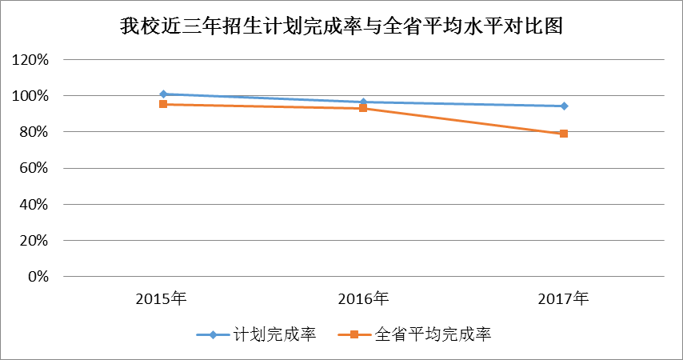
我校近三年主生源省份—山西省普通高考录取投档线与山西省高职录取控制线对比情况如下：
表3.9学校2015—2017年普通高考投档线
项目 | 2015年 | 2016年 | 2017年
山西省文史类投档线 | 431 | 403 | 339
山西省理工类投档线 | 401 | 368 | 317
山西省高职录取控制线（文史类） | 160 | 150 | 130
山西省高职录取控制线（理工类） | 160 | 150 | 130

图3.9 学校2015—2017文史类投档线与山西省录取控制线对比图
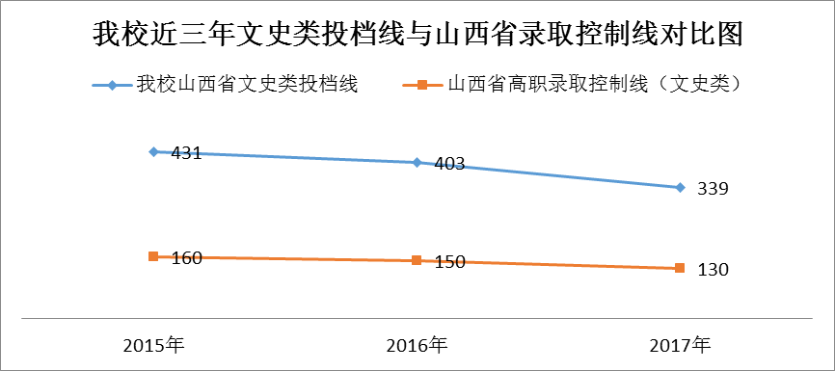

图3.10 学校2015—2017理工类投档线与山西省录取控制线对比图
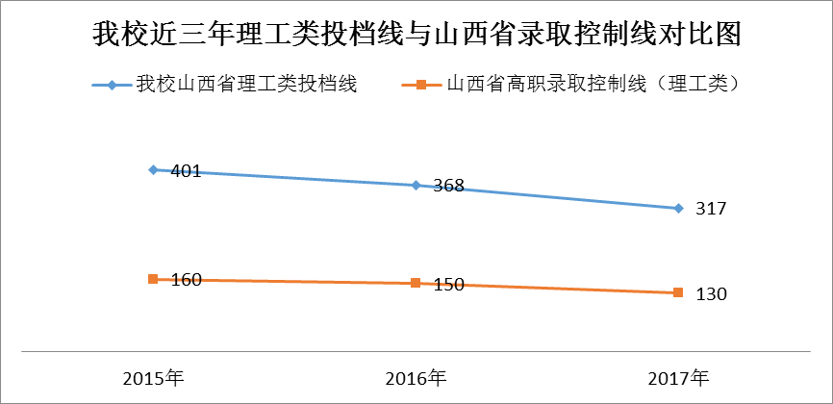
从表3.9可知：我校投档线近三年出现下降趋势，但远高于全省同类院校和山西省录取控制线。随着高考制度和高校招生方式改革的不断深入，高校生源竞争会愈来愈激烈，我校目前招生形势虽然平稳，但是也将面临压力和挑战，针对严峻的招生形势具体措施一是合理确定省外招生计划，用学校突出的综合实力和办学特色吸引更多高质量的生源；二是遵循国家和我省产业结构调整专业方向，结合我校教学、实训、就业等综合条件，校企合作、辐射行业的原则设置招生专业；三是逐步尝试拓宽渠道，增加自主招生、对口升学等多渠道招生模式，通过多形式招生，改善生源质量，调整专业学生比例；四是加大招生宣传力度，通过互联网+的形式多层次、多渠道、多途径地宣传学校的办学特色和内涵实力，建立学校的品牌效应，不断提高招生质量。
4.人才培养效果
4.1毕业生职业资格证书获取率
表4.1 毕业生职业资格证获取统计表
学年  项目 | 2015 | 2016 | 2017
毕业生数 | 1640 | 2017 | 1833
毕业生获取职业资格证书总数 | 1184 | 1423 | 1333
毕业生职业资格证书获取率 | 72.2% | 70.55% | 72.72%
学校大力推行“双证书”制度，各专业在重新修订的人才培养方案中都对培养学生职业技能，获取职业资格证书和技能等级证书作了明确要求，把获取双证书纳入教学计划，在专业教学中融入职业资格证书考试的相关知识，专门开设职业资格证书考试的课程，做到“课证融合”。学校开展和组织学生参加会计从业资格、证券从业资格等25个职业资格认证考试，建立了8个职业技能鉴定机构。
表4.2 学校职业技能鉴定机构一览表
序号 | 职业技能鉴定站（所）全称 | 鉴定内容 |  | 建立单位
序号 | 职业技能鉴定站（所）全称 | 工种/证书名称(全称) | 等级 | 级别 | 部门
1 | ACAA中国数字艺术教育联盟 | ACAA平面设计师、ACAA电子出版师、ACAA高级视觉媒体设计师、ACAA网页设计师、ACAA动漫设计师、ACAA高级网络媒体设计师 | 中级 | 国家级 | 行业
2 | Pearson VUE考试中心 | CCNA | 初级 | 国家级 | 企业
3 | Pearson VUE考试中心 | CCNP | 高级 | 国家级 | 企业
4 | 跨境电子商务岗位员考培点 | 跨境电子商务岗位员 | 初级 | 省级 | 行业
5 | 零售业初级职业经理人（助理店长）资格考试项目助学单位 | 零售业初级职业经理人（助理店长） | 初级 | 国家级 | 行业
6 | 市场营销职业资格考培点 | 市场营销经理助理 | 初级 | 国家级 | 行业
7 | 投资项目分析师考试中心 | 投资项目分析师 | 初级 | 国家级 | 行业
8 | 注册品类管理师职业技能鉴定站 | 注册品类管理师  （助理级） | 初级 | 国家级 | 行业
4.2毕业生直接就业率
表4.3 毕业生直接就业统计表
学年  项目 | 2015 | 2016 | 2017
毕业生数 | 1640 | 2017 | 1833
直接就业数 | 1441 | 1586 | 1219
直接就业率 | 87.87% | 78.63% | 66.5%

表4.4 毕业生直接升学率
学年  项目 | 2015 | 2016 | 2017
毕业生数 | 1640 | 2017 | 1833
直接升学数 | 120 | 213 | 450
直接就业率 | 7.3% | 10.56% | 24.55%
从表4.2、表4.3可知：近三年来，学校毕业生的直接就业率呈下降趋势，主要原因一是因为毕业生直接升学率的大幅增加，二是因为受我省经济处于下行压力和去产能影响，部分企业行业裁员或减少招聘岗位，这对高校毕业生就业造成一定影响。面对就业市场的激烈竞争，我校将加大就业创业指导和培训，将学生的创新意识培养和创新思维养成融入教育教学全过程，把就业创业培训作为实践教学的重要载体和有效延续。积极拓展学生就业、实习、实训途径，完善校外实习、见习、就业基地，努力促进大学生充分就业，力促以创业带动就业。努力培养觉悟高、能力强、懂经营、会管理、有文化、守规矩、脑子灵、讨人喜的高素质应用型专业人才。
4.3毕业生就业去向
4.3.1 毕业生就业去向就业区域分布
学校2017届毕业生主要选择在山西省省内就业（76.20%），服务地方经济发展；省外就业人数较多的地区为北京市（15.34%）和陕西省（1.49%）。
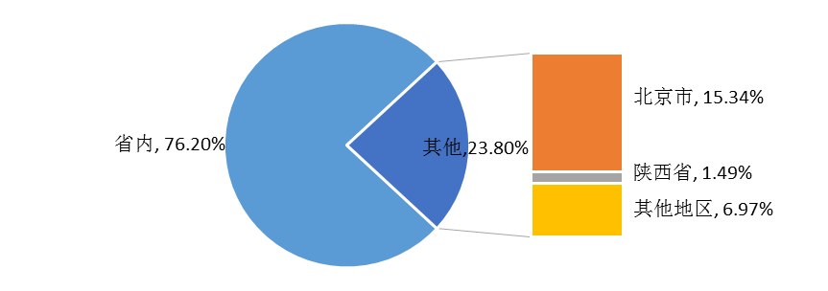
图4-1 2017届毕业生就业地区分布
就业单位分布:学校2017届毕业生主要流向单位类型为其他企业（主要为民营企业），占比达到65.84%；其次为国有企业（9.56%）和其他事业单位（2.79%）；就业单位规模主要集中在50人及以下（占比为45.67%），其次是51-100人（17.10%）和2001人及以上（14.29%）。

图4-3 2017届毕业生就业单位性质分布 图4-4 2017届毕业生就业单位规模分布
注：其他企业指除国有企业和三资企业之外的所有企业。

就业行业分布：2017届毕业生就业行业主要集中在“信息传输、软件和信息技术服务业”（20.24%）、“金融业”（15.55%）及“批发和零售业”（14.66%）；这一行业流向与学校专业设置及人才培养定位基本符合。
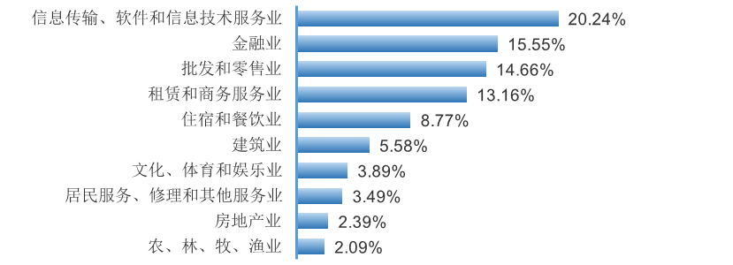
图4-5 2017届毕业生就业量最大的前十个行业分布

就业职业分布：毕业生所从事的职业主要为“经济业务人员”，占比为35.86%；其次为“其他人员”（20.72%）和“商业和服务业人员”（15.54%）。
表4-1 2017届毕业生就业职业分布
职业 | 占比
经济业务人员 | 35.86%
其他人员 | 20.72%
商业和服务业人员 | 15.54%
金融业务人员 | 12.95%
工程技术人员 | 8.67%
其他专业技术人员 | 5.08%
教学人员 | 1.00%
办事人员和有关人员 | 0.10%
新闻出版和文化工作人员 | 0.10%
综合分析，学校近三年来，毕业生去向主要集中在山西本省，就业的行业主要集中在会计、财务、电子商务、市场营销等综合服务行业。就业单位主要集中在中小型企业。随着我国“大众创业、万众创新”政策的逐步实施，我省的中小企业将迅速崛起，在行业发展中将成为一支生力军，我校的各专业在发展方向上主要服务中小企业。特别是会计、市场营销专业受到很多中小微企业的关注。高职毕业生的知识能力和实践技能在中小企业中可以得到充分的发挥，对我省经济的发展起到了一定的推动作用。
5.社会服务能力
5.1政府购买服务到款额
近年来，学校积极实施职教精准扶贫工作计划，认真开展奖、贷、补、助、减等工作，为家庭困难学生解决实际困难。2017年共发放国家奖助学金463.4万元。发放“红玫瑰”奖助学金10万元，资助优秀贫困生50人。根据经济社会发展的需求变化，学校对继续教育格局进行战略性调整，坚持“岗位培训与学历教育并举、管理与服务并进、质量与效益并重”的原则，逐步形成满足社会考证培训和岗前、岗中培训需要，以单位培训和社会培训为主的新格局。
表5.1政府购买服务到款额统计表
单位：万元
年度  项目 | 2015年 | 2016年 | 2017年
到款额（万元） | 431.6 | 441.65 | 563.4
5.2技术服务到款额
一年来，学校加强与省哲学社会科学规划办、省科技厅、省社科联、省教育厅等单位沟通联系，及时掌握和反馈最新的科研信息，不断加大科研管理和投入力度，极大地调动了参研教师的积极性和创造性。

表5.2技术服务到款额统计表
单位：万元
年度  项目 | 2013 | 2014 | 2015
纵向科研（万元） | 35 | 38 | 43.7
横向技术服务（万元） | 165 | 140 | 144.5

6.存在的主要问题及解决办法
三年来，学校各项事业取得了长足发展，但与建设高质量高水平的改革型创新型开放型财经类高职名校的要求相比，与学校当前的发展空间和环境相比还存在一定差距。
6.1办学层次严重受限
上世纪60年代，各地财政系统相继成立了省属财会类中专学校，学校前身的山西省财政会计学校诞生于此时。进入80年代，各地财政系统专科院校纷纷成立，巅峰时期共有17所专科院校。上世纪末到本世纪初，随着国家教育发展战略的调整，财政系统专科学校纷纷独立升本、联合升本或并入本科院校，17所老财专仅存山西一所。全省老牌的高专学校也已纷纷独立或联合升本，目前仅存的老高专已为数不多。由于人才培养层次的限制，2004年学校与太原理工大学联合成立了太原理工大学财经学院，招收四年制本科、两年制专升本学生，但囿于体制机制因素，招生受限，目前已停止招生。办学层次受限成为了制约学校未来发展和规划的重要因素。
学校将坚持发展高等职业教育和应用型本科教育并举，抢抓国家大力发展本科层次职业教育的机遇，凝心聚力，攻坚克难，积极争取地方政府和相关部门支持，全面推进学校办学层次提升计划，为建设应用型本科院校迈出坚实的一步。

6.2校园面积制约发展
学校占地9.3万平方米，约合139.5亩，分为南、北两个校区，发展空间受限。教育部基本办学指标生均占地面积要求54平方米/人，而学校仅为15平方米/人。随着区域经济社会对高技能人才的需求增长，高等职业教育迅猛发展，而校园面积严重制约了学校的长远发展和规划，严重影响了高等教育要素的品质和质量，成为学校可持续发展的瓶颈。
学校将积极谋求突破与发展，寻求主管部门和地方政府的支持，通过政府划拨或购置方式，扩大办学用地，拓宽办学空间。
学校将认真总结经验，立足山西建设“示范区”“排头兵”“新高地”，规划好学校的总体发展目标，全力实施“质量财专、文化财专、智慧财专、效能财专、美丽财专、和谐财专”六大战略，以全新的理念、战略的眼光、开放的姿态、积极探索现代高职教育体系科学途径，全力推动学校内涵建设、质量提升、层次提高、规模扩大，努力建设高质量高水平的改革型创新型开放型财经类高职名校。

